О внесении изменений в постановление акимата от 4 июля 2016 года № 323 "Об утверждении регламентов государственных услуг в области охраны окружающей среды"
Утративший силу
Постановление акимата Костанайской области от 30 июня 2017 года № 320. Зарегистрировано Департаментом юстиции Костанайской области 28 июля 2017 года № 7143. Утратило силу постановлением акимата Костанайской области от 13 января 2020 года № 9
Сноска. Утратило силу постановлением акимата Костанайской области от 13.01.2020 № 9 (вводится в действие по истечении десяти календарных дней после дня его первого официального опубликования).
В соответствии со статьей 27 Закона Республики Казахстан от 23 января 2001 года "О местном государственном управлении и самоуправлении в Республике Казахстан", статьей 16 Закона Республики Казахстан от 15 апреля 2013 года "О государственных услугах" акимат Костанайской области ПОСТАНОВЛЯЕТ:
Внести в постановление акимата Костанайской области от 4 июля 2016 года № 323 "Об утверждении регламентов государственных услуг в области охраны окружающей среды" (зарегистрировано в Реестре государственной регистрации нормативных правовых актов под № 6570, опубликовано 17 августа 2016 года в информационно-правовой системе "Әділет") следующие изменения:
1) регламент государственной услуги "Выдача разрешений на эмиссии в окружающую среду для объектов II, III и IV категорий", утвержденный вышеуказанным постановлением, изложить в новой редакции согласно приложению 1 к настоящему постановлению;
2) регламент государственной услуги "Выдача заключений государственной экологической экспертизы для объектов II, III и IV категорий", утвержденный вышеуказанным постановлением, изложить в новой редакции согласно приложению 2 к настоящему постановлению.
2. Контроль за исполнением настоящего постановления возложить на курирующего заместителя акима Костанайской области.
3. Настоящее постановление вводится в действие по истечении десяти календарных дней после дня его первого официального опубликования.
Аким области | А. Мухамбетов
Приложение 1
к постановлению акимата
от 30 июня 2017 года № 320

Приложение 1
к постановлению акимата
от 4 июля 2016 года № 323
Регламент государственной услуги "Выдача разрешений на эмиссии в окружающую среду для объектов II, III и IV категорий"
1. Общие положения
1. Государственная услуга "Выдача разрешений на эмиссии в окружающую среду для объектов II, III и IV категорий" (далее – государственная услуга) оказывается местным исполнительным органом области (государственное учреждение "Управление природных ресурсов и регулирования природопользования акимата Костанайской области") (далее – услугодатель).
Прием заявлений и выдача результата оказания государственной услуги осуществляется через:
1) Департамент "Центр обслуживания населения" – филиал некоммерческого акционерного общества "Государственная корпорация "Правительство для граждан" по Костанайской области (далее – Государственная корпорация);
2) канцелярию услугодателя;
3) веб-портал "электронного правительства": www.egov.kz (далее – Портал).
2. Форма оказания государственной услуги: электронная и (или) бумажная.
3. Результат оказания государственной услуги – разрешение, переоформление разрешения на эмиссии в окружающую среду для объектов II, III и IV категорий либо мотивированный ответ об отказе в оказании государственной услуги, в случаях и по основаниям, предусмотренными пунктом 10 стандарта государственной услуги "Выдача разрешений на эмиссии в окружающую среду для объектов II, III и IV категорий", утвержденного приказом Министра энергетики Республики Казахстан от 23 апреля 2015 года № 301 "Об утверждении стандартов государственных услуг в области охраны окружающей среды" (зарегистрирован в Реестре государственной регистрации нормативных правовых актов под № 11229) (далее – Стандарт).
Форма представления результата оказания государственной услуги электронная и (или) бумажная.
2. Описание порядка действий структурных подразделений (работников) услугодателя в процессе оказания государственной услуги
4. Основанием для начала процедуры (действия) по оказанию государственной услуги при обращении к услугодателю является принятие услугодателем заявки по форме согласно приложению 1 к Стандарту с приложением документов, указанных в пункте 9 Стандарта (далее – пакет документов), либо запроса в форме электронного документа, удостоверенного электронной цифровой подписью (далее – ЭЦП) услугополучателя.
5. Содержание каждой процедуры (действия), входящей в состав процесса оказания государственной услуги, длительность его выполнения:
1) сотрудник канцелярии услугодателя осуществляет прием и регистрацию пакета документов от услугополучателя и передает руководителю услугодателя для определения ответственного исполнителя, 5 (пять) минут.
Подтверждением принятия заявления на бумажном носителе является отметка на копии услугополучателя о регистрации в канцелярии с указанием даты и времени приема пакета документов.
Результат процедуры (действия) – регистрация пакета документов;
2) руководитель услугодателя определяет ответственного исполнителя и налагает визу, 15 (пятнадцать) минут.
Результат процедуры (действия) – виза руководителя услугодателя;
3) ответственный исполнитель услугодателя проверяет пакет документов, подготавливает проект результата оказания государственной услуги и передает руководителю услугодателя:
выдача разрешения на эмиссии в окружающую среду для объектов II категории в срок не более 1 (одного) месяца со дня регистрации заявки;
выдача разрешения на эмиссии в окружающую среду для объектов III категории в срок не более 10 (десяти) рабочих дней со дня регистрации заявки;
выдача разрешения на эмиссии в окружающую среду для объектов IV категории в срок не более 5 (пяти) рабочих дней со дня регистрации заявки;
переоформление разрешения – в течение 1 (одного) месяца.
Услугодатель не более пятнадцати календарных дней для объектов II категории, для объектов III категории в срок не более пяти календарных дней с момента получения пакета документов услугополучателя проверяет на полноту представленных документов.
В случае установления факта неполноты представленных пакета документов с истекшим сроком действия, а также в случаях и по основаниям, предусмотренным пунктом 10 Стандарта, услугодатель дает письменный мотивированный отказ с обоснованием причин отклонения.
Результат процедуры (действия) – проект результата оказания государственной услуги;
4) руководитель услугодателя подписывает проект результата оказания государственной услуги и передает ответственному исполнителю услугодателя, 10 (десять) минут.
Результат процедуры (действия) – подписанный результат оказания государственной услуги;
5) ответственный исполнитель услугодателя выдает результат оказания государственной услуги услугополучателю, 5 (пять) минут.
Результат процедуры (действия) – выданный результат оказания государственной услуги.
3. Описание порядка взаимодействия структурных подразделений (работников) услугодателя в процессе оказания государственной услуги
6. Перечень структурных подразделений (работников) услугодателя, которые участвуют в процессе оказания государственной услуги:
1) сотрудник канцелярии услугодателя;
2) руководитель услугодателя;
3) ответственный исполнитель услугодателя.
7. Описание последовательности процедур (действий) между структурными подразделениями (работниками) с указанием длительности каждой процедуры (действия):
1) сотрудник канцелярии услугодателя осуществляет прием и регистрацию пакета документов от услугополучателя и передает руководителю услугодателя для определения ответственного исполнителя, 5 (пять) минут;
2) руководитель услугодателя определяет ответственного исполнителя и налагает визу, 15 (пятнадцать) минут;
3) ответственный исполнитель услугодателя проверяет пакет документов и подготавливает проект результата оказания государственной услуги:
выдача разрешения на эмиссии в окружающую среду для объектов II категории в срок не более 1 (одного) месяца со дня регистрации заявки;
выдача разрешения на эмиссии в окружающую среду для объектов III категории в срок не более 10 (десяти) рабочих дней со дня регистрации заявки;
выдача разрешения на эмиссии в окружающую среду для объектов IV категории в срок не более 5 (пяти) рабочих дней со дня регистрации заявки;
переоформление разрешения - в течение 1 (одного) месяца.
Услугодатель не более пятнадцати календарных дней для объектов II категории, для объектов III категории в срок не более пяти календарных дней с момента получения пакета документов услугополучателя проверяет на полноту представленных документов.
В случае установления факта неполноты представленных пакета документов с истекшим сроком действия, а также в случаях и по основаниям, предусмотренным пунктом 10 Стандарта, услугодатель дает письменный мотивированный отказ с обоснованием причин отклонения.
4) руководитель услугодателя подписывает проект результата оказания государственной услуги и передает ответственному исполнителю услугодателя, 10 (десять) минут;
5) ответственный исполнитель услугодателя выдает результат оказания государственной услуги услугополучателю, 5 (пять) минут.
4. Описание порядка взаимодействия с Государственной корпорацией "Правительство для граждан" и (или) иными услугодателями, а также порядка использования информационных систем в процессе оказания государственной услуги
8. Описание порядка обращения в Государственную корпорацию, длительность обработки заявления услугополучателя:
1) услугополучатель для получения государственной услуги обращается в Государственную корпорацию;
2) работник Государственной корпорации проверяет правильность заполнения заявления и полноту пакета документов, представленных услугополучателем на соответствие пункту 9 Стандарта, 15 (пятнадцать) минут.
В случае предоставления услугополучателем неполного пакета документов работник Государственной корпорации отказывает в приеме заявления и выдает расписку об отказе в приеме пакета документов по форме согласно приложению 4 к Стандарту.
При предоставлении полного пакета документов работник Государственной корпорации регистрирует заявление в информационной системе "Интегрированная информационная система для Государственной корпорации (далее – ИИС Государственной корпорации) и идентифицирует личность услугополучателя, вносит соответствующую информацию об услугополучателе, и список поданных документов в ИИС Государственной корпорации, и выдает услугополучателю расписку о приеме пакета документов;
3) работник Государственной корпорации получает письменное согласие услугополучателя на использование сведений, составляющих охраняемую законом тайну, содержащихся в информационных системах, если иное не предусмотрено законом Республики Казахстан, 10 (десять) минут;
4) услугодатель подготавливает проект результата оказания государственной услуги:
выдача разрешения на эмиссии в окружающую среду для объектов II категории в срок не более 1 (одного) месяца со дня регистрации заявки;
выдача разрешения на эмиссии в окружающую среду для объектов III категории в срок не более 10 (десять) рабочих дней со дня регистрации заявки;
выдача разрешения на эмиссии в окружающую среду для объектов IV категории в срок не более 5 (пять) рабочих дней со дня регистрации заявки;
переоформление разрешения – в течение 1 (одного) месяца, подписывает и направляет в Государственную корпорацию результат оказания государственной услуги
В сроки не более пятнадцати календарных дней для объектов II категорий, для объектов III категории в срок не более пяти календарных дней с момента получения пакета документов услугополучателя и направляет результат оказания государственной услуги в Государственную корпорацию.
В случае установления факта неполноты представленных пакета документов с истекшим сроком действия, а также в случаях и по основаниям, предусмотренным пунктом 10 Стандарта, услугодатель дает письменный мотивированный отказ с обоснованием причин отклонения.
5) работник Государственной корпорации в срок, указанный в расписке о приеме пакета документов, выдает результат оказания государственной услуги услугополучателю, не более 10 (десяти) минут.
В случаях, когда услугополучатель не обратился за результатом оказания государственной услуги в указанный срок, Государственная корпорация обеспечивает его хранение в течение 1 (одного) месяца, после чего передает его услугодателю для дальнейшего хранения.
9. Описание порядка обращения и последовательности процедур (действий) услугополучателя и услугодателя при оказании государственной услуги через Портал:
1) услугополучатель осуществляет регистрацию, (авторизацию) на Портале посредством индивидуального идентификационного номера (далее – ИИН) для физических лиц либо посредством бизнес-идентификационного номера (далее – БИН) для юридических лиц;
2) выбор услугополучателем электронной государственной услуги, заполнение полей электронного запроса и прикрепление пакета документов, указанных в пункте 9 Стандарта;
3) удостоверение электронного запроса для оказания электронной государственной услуги посредством ЭЦП услугополучателя;
4) обработка (проверка, регистрация) электронного запроса услугодателем;
5) получение услугополучателем уведомления о статусе электронного запроса и сроке оказания государственной услуги в истории получения государственной услуги в "личном кабинете" услугополучателя;
6) направление услугодателем в "личный кабинет" услугополучателя результата оказания государственной услуги в форме электронного документа, подписанного ЭЦП;
7) получение услугополучателем результата оказания государственной услуги в "личном кабинете" услугополучателя;
Диаграмма функционального взаимодействия информационных систем, задействованных в оказании государственной услуги через Портал, представлена в приложении 1 к настоящему Регламенту.
Подробное описание последовательности процедур (действий), взаимодействий структурных подразделений (работников) услугодателя, Портала и (или) Государственной корпорации в процессе оказания государственной услуги отражается в справочнике бизнес-процессов оказания государственной услуги согласно приложению 2 к настоящему Регламенту.
Приложение 1
к Регламенту государственной
услуги "Выдача разрешений на
эмиссии в окружающую среду
для объектов II, III и IV
категорий"
Диаграмма функционального взаимодействия информационных систем, задействованных в оказании государственной услуги через Портал

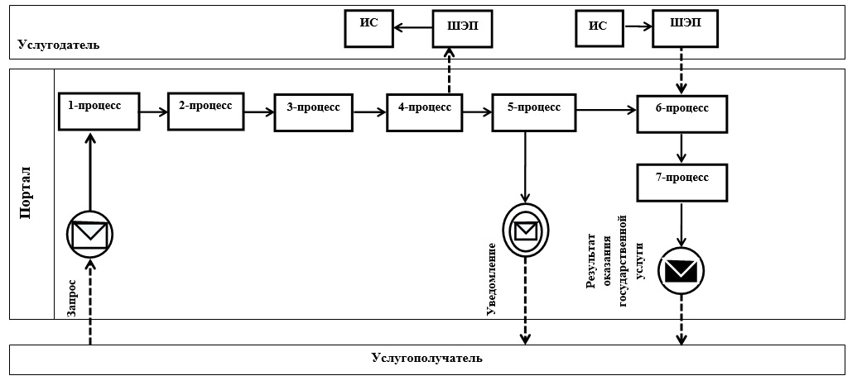

Условные обозначения и сокращения:

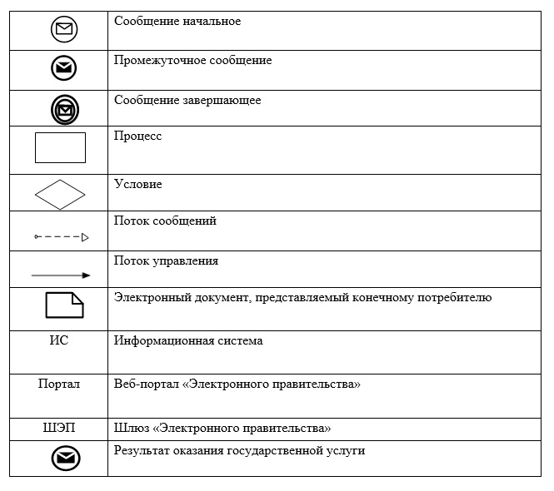

Приложение 2
к Регламенту государственной
услуги "Выдача разрешений на
эмиссии в окружающую среду
для объектов II, III и IV
категорий"
Справочник бизнес-процессов оказания государственной услуги "Выдача разрешений на эмиссии в окружающую среду для объектов II, III и IV категорий"

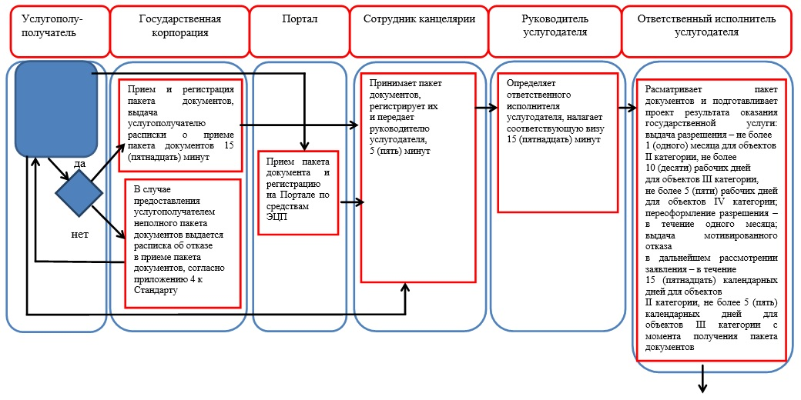

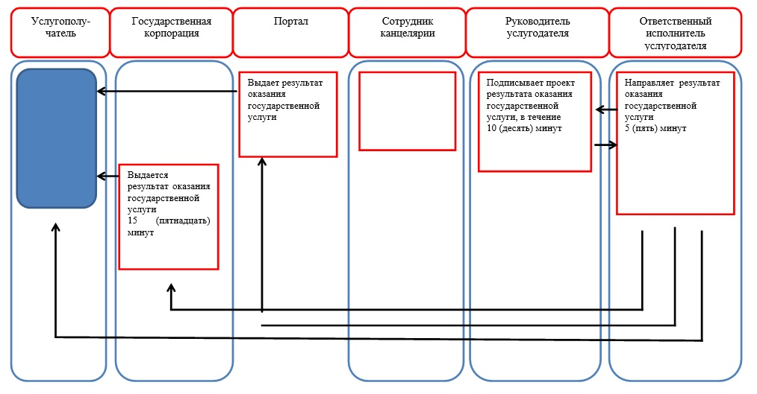

*СФЕ - структурно-функциональная единица: взаимодействие структурных подразделений (работников) услугодателя, Государственной корпорации "Правительство для граждан", веб-портала "электронного правительства";

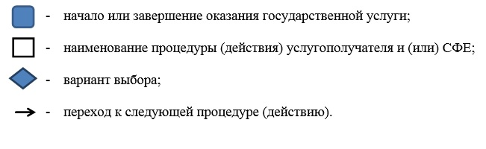

Приложение 2
к постановлению акимата
от 30 июля 2017 года
№ 320

Приложение 2
к постановлению акимата
от 4 июля 2016 года
№ 323332
Регламент государственной услуги "Выдача заключений государственной экологической экспертизы для объектов II, III и IV категорий"
1. Общие положения
1. Государственная услуга "Выдача заключений государственной экологической экспертизы для объектов II, III и IV категорий" (далее – государственная услуга) оказывается местным исполнительным органом области (государственное учреждение "Управление природных ресурсов и регулирования природопользования акимата Костанайской области") (далее – услугодатель).
Прием заявления и выдача результатов оказания государственной услуги осуществляется через:
1) Департамент "Центр обслуживания населения" – филиал некоммерческого акционерного общества "Государственная корпорация "Правительство для граждан" по Костанайской области (далее – Государственная корпорация);
2) канцелярию услугодателя;
3) веб-портал "электронного правительства": www.egov.kz (далее – Портал).
2. Форма оказываемой государственной услуги: электронная и (или) бумажная.
3. Результат оказания государственной услуги – заключение государственной экологической экспертизы с выводом "согласовывается/ не согласовывается" по форме согласно приложению 1 к стандарту государственной услуги "Выдача заключений государственной экологической экспертизы для объектов II, III и IV категорий", утвержденному приказом Министра энергетики Республики Казахстан от 23 апреля 2015 года № 301 "Об утверждении стандартов государственных услуг в области охраны окружающей среды" (зарегистрирован в Реестре государственной регистрации нормативных правовых актов под № 11229) (далее – Стандарт), либо мотивированный ответ об отказе в оказании государственной услуги, в случаях и по основаниям, предусмотренным пунктом 10 Стандарта.
Форма предоставления результата оказания государственной услуги: электронная и (или) бумажная.
2. Описание порядка действий структурных подразделений (работников) услугодателя в процессе оказания государственной услуги
4. Основанием для начала процедуры (действия) по оказанию государственной услуги при обращении к услугодателю является принятие заявки по форме согласно приложению 2 к Стандарту с приложением документов, указанных в пункте 9 Стандарта (далее – пакет документов), либо запрос в форме электронного документа, удостоверенного электронной цифровой подписью (далее – ЭЦП) услугополучателя.
5. Содержание каждой процедуры (действия), входящей в состав процесса оказания государственной услуги, длительность его выполнения:
1) сотрудник канцелярии услугодателя принимает пакет документов, регистрирует и передает руководителю услугодателя для определения ответственного исполнителя, 5 (пять) минут.
Результат процедуры (действия) – регистрация пакета документов;
2) руководитель услугодателя определяет ответственного исполнителя услугодателя, налагает соответствующую визу 15 ( пятнадцать) минут.
Результат процедуры (действия) – виза руководителя услугодателя;
3) ответственный исполнитель услугодателя проверяет полноту предоставленного пакета документов. В случае установления неполноты представленного пакета документов с истекшим сроком действия, а также в случаях и по основаниям, предусмотренным пунктом 10 Стандарта, услугодатель дает письменный мотивированный отказ в дальнейшем рассмотрении заявления, не более 3 (три) рабочих дня.
В случае представления полного пакета документов подготавливает соответствующий проект результата оказания государственной услуги и передает руководителю услугодателя:
при выдаче заключения государственной экологической экспертизы для объектов II категории – не более 1 (одного) месяца; для объектов III и IV категорий – не более 10 (десяти) рабочих дней;
при выдаче повторного заключения государственной экологической экспертизы для объектов II категории – не более 10 (десяти) рабочих дней; для объектов III и IV категорий – не более 5 (пяти) рабочих дней.
Результат процедуры (действия) – проект результата оказания государственной услуги;
4) руководитель услугодателя подписывает результат оказания государственной услуги и передает ответственному исполнителю услугодателя, 10 (десять) минут.
Результат процедуры (действия) – подписанный результат оказания государственной услуги;
5) ответственный исполнитель услугодателя выдает услугополучателю результат оказания государственной услуги, 5 (пять) минут.
Результат процедуры (действия) – выданный результат оказания государственной услуги услугополучателю.
3. Описание порядка взаимодействия структурных подразделений (работников) услугодателя в процессе оказания государственной услуги
6. Перечень структурных подразделений (работников) услугодателя, которые участвуют в процессе оказания государственной услуги:
1) сотрудник канцелярии услугодателя;
2) руководитель услугодателя;
3) ответственный исполнитель услугодателя.
7. Описание последовательности процедур (действий) между структурными подразделениями (работниками) с указанием длительности каждой процедуры (действия):
1) сотрудник канцелярии услугодателя принимает пакет документов от услугополучателя, регистрирует и передает руководителю услугодателя для определения ответственного исполнителя, 5 (пять) минут;
2) руководитель услугодателя определяет ответственного исполнителя услугодателя, налагает соответствующую визу и передает ответственному исполнителю услугодателя, 15 (пятнадцать) минут;
3) ответственный исполнитель услугодателя проверяет полноту пакета документов, не более 3 (трех) рабочих дней. В случае установления неполноты представленного пакета документов с истекшим сроком действия, а также в случаях и по основаниям, предусмотренным пунктом 10 Стандарта, услугодатель дает письменный мотивированный отказ в дальнейшем рассмотрении заявления.
В случае представления полного пакета документов подготавливает соответствующий проект результата оказания государственной услуги:
при выдаче заключения государственной экологической экспертизы для объектов II категории – не более 1 (одного) месяца; для объектов III и IV категорий – не более 10 (десяти) рабочих дней;
при выдаче повторного заключения государственной экологической экспертизы для объектов II категории – не более 10 (десяти) рабочих дней; для объектов III и IV категорий – не более 5 (пяти) рабочих дней;
передает проект результата оказания государственной услуги руководителю услугодателя;
4) руководитель услугодателя подписывает результат оказания государственной услуги и передает ответственному исполнителю услугодателя, 10 (десять) минут;
5) ответственный исполнитель услугодателя выдает услугополучателю результат оказания государственной услуги, 5 (пять) минут.
4. Описание порядка взаимодействия с Государственной корпорацией "Правительство для граждан" и (или) иными услугодателями, а также порядка использования информационных систем в процессе оказания государственной услуги
8. Описание порядка обращения в Государственную корпорацию, длительность обработки заявления услугополучателя:
1) услугополучатель для получения государственной услуги обращается в Государственную корпорацию;
2) работник Государственной корпорации проверяет правильность заполнения заявления и полноту пакета документов, предоставленных услугополучателем, на соответствие пункту 9 Стандарта, 15 (пятнадцать) минут.
В случае предоставления услугополучателем неполного пакета документов работник Государственной корпорации отказывает в приеме заявления и выдает расписку об отказе в приеме пакета документов по форме согласно приложению 3 к Стандарту.
При предоставлении полного пакета документов работник Государственной корпорации регистрирует заявление в информационной системе "Интегрированная информационная система для Государственной корпорации (далее – ИИС Государственной корпорации) и идентифицируют личность услугополучателя, вносит соответствующую информацию об услугополучателе, и список поданных документов в ИИС Государственной корпорации, и выдает услугополучателю расписку о приеме пакета документов;
3) работник Государственной корпорации получает письменное согласие услугополучателя на использование сведений, составляющих охраняемую законом тайну, содержащихся в информационных системах, при оказании государственных услуг, если иное не предусмотрено законами Республики Казахстан, 5 (пять) минут;
4) услугодатель подготавливает соответствующий проект результата оказания государственной услуги:
при выдаче заключения государственной экологической экспертизы для объектов II категории – не более 1 (одного) месяца; для объектов III и IV категорий – не более 10 (десяти) рабочих дней;
при выдаче повторного заключения государственной экологической экспертизы для объектов II категории – не более 10 (десяти) рабочих дней; для объектов III и IV категорий – не более 5 (пяти) рабочих дней, подписывает и направляет результат оказания государственной услуги в Государственную корпорацию;
В случае установления неполноты представленного пакета документов с истекшим сроком действия, а также в случаях и по основаниям, предусмотренным пунктом 10 Стандарта, услугодатель дает письменный мотивированный отказ в дальнейшем рассмотрении заявления, не более 3 (трех) рабочих дня, и направляет результат оказания государственной услуги в Государственную корпорацию;
5) работник Государственной корпорации в срок, указанный в расписке о приеме соответствующих документов, выдает результат оказания государственной услуги услугополучателю, 10 (десять) минут.
В случае, когда услугополучатель не обратился за результатом государственных услуг в указанный срок, Государственная корпорация обеспечивает его хранение в течение 1 (одного) месяца, после чего передает его услугодателю для дальнейшего хранения.
9. Описание порядка обращения и последовательности процедур (действий) услугодателя и услугополучателя при оказании государственной услуги через Портал:
1) услугополучатель осуществляет регистрацию (авторизацию) на Портале посредством индивидуального идентификационного номера (далее – ИИН) для физических лиц либо посредством бизнес-идентификационного номера (далее – БИН) для юридических лиц;
2) выбор услугополучателем электронной государственной услуги, заполнение полей электронного запроса и прикрепление пакета документов, указанных в пункте 9 Стандарта;
3) удостоверение электронного запроса для оказания электронной государственной услуги посредством ЭЦП услугополучателя;
4) обработка (проверка, регистрация) электронного запроса услугодателем;
5) получение услугополучателем уведомления о статусе электронного запроса и сроке оказания государственной услуги в истории получения государственной услуги "личном кабинете" услугополучателя;
6) направление услугодателем в "личный кабинет" услугополучателя результата оказания государственной услуги в форме электронного документа, подписанного ЭЦП;
7) получение услугополучателем результата оказания государственной услуги в "личном кабинете" услугополучателя.
Диаграмма функционального взаимодействия информационных систем, задействованных в оказании государственной услуги через Портал, представлена в приложении 1 к настоящему Регламенту.
Подробное описание последовательности процедур (действий), взаимодействий структурных подразделений (работников) услугодателя, Портала и (или) Государственной корпорации в процессе оказания государственной услуги отражается в справочнике бизнес-процессов оказания государственной услуги согласно приложению 2 к настоящему Регламенту.
Приложение 1
к Регламенту государственной
услуги "Выдача заключений
государственной экологической
экспертизы для объектов II, III и
IV категорий"
Диаграмма функционального взаимодействия информационных систем, задействованных в оказании государственной услуги через Портал

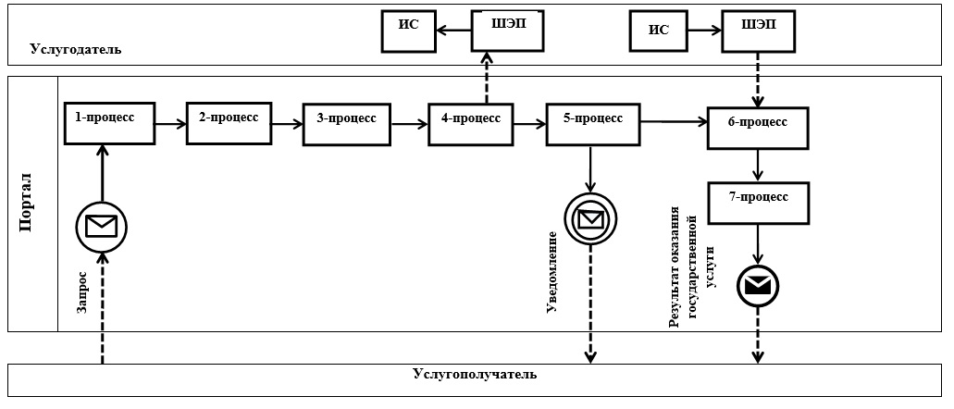

Условные обозначения и сокращения:

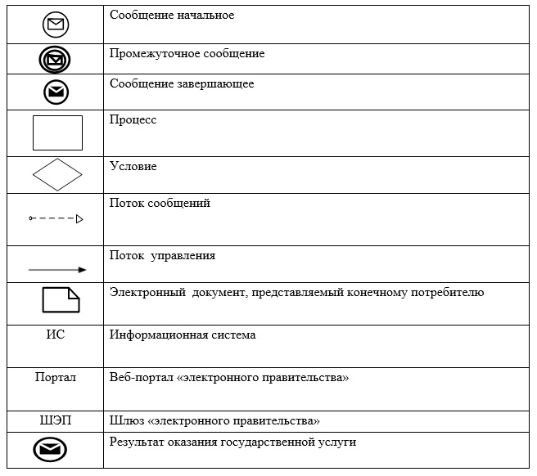

Приложение 2 к Регламенту
государственной услуги
"Выдача заключений
государственной экологической
экспертизы для объектов II, III и
IV категорий"
Справочник бизнес-процессов оказания государственной услуги "Выдача заключений государственной экологической экспертизы для объектов II, III и IV категорий"

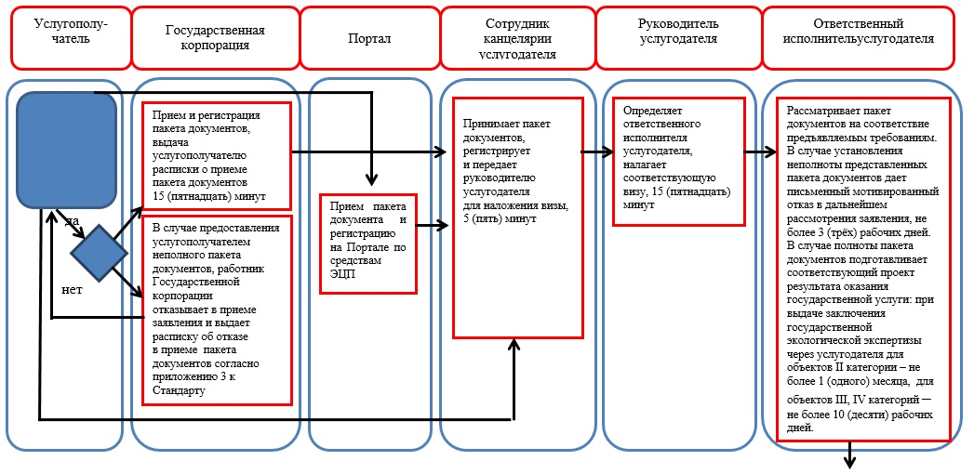

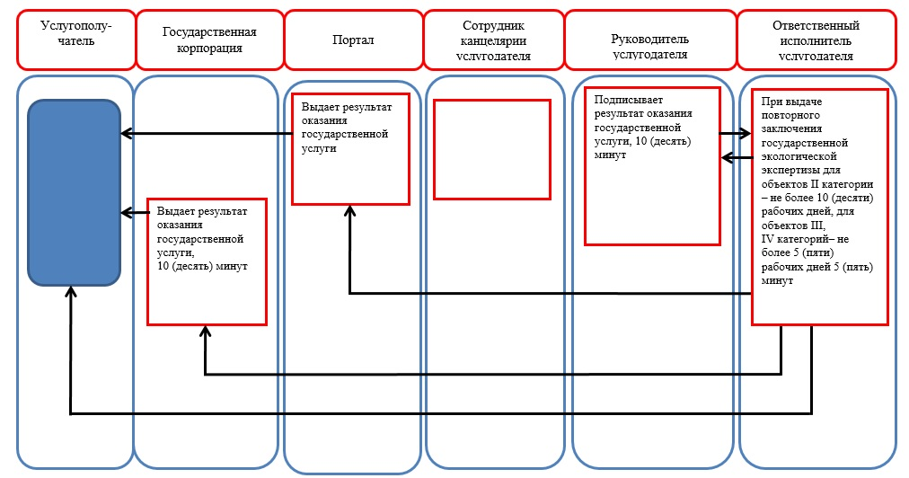

*СФЕ - структурно-функциональная единица: взаимодействие структурных подразделений (работников) услугодателя, Государственной корпорации "Правительство для граждан", веб-портала "электронного правительства";

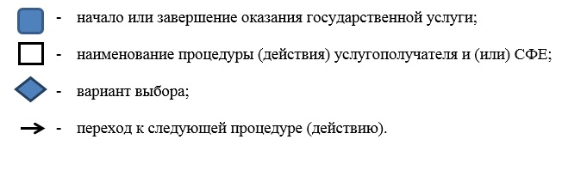

© 2012. РГП на ПХВ «Институт законодательства и правовой информации Республики Казахстан» Министерства юстиции Республики Казахстан

